Промовебинар «12 ошибок в системе продаж, блокирующие рост бизнеса»

Международный институт менеджмента объединений предпринимателей ТПП РФ проводит промовебинар: «12 ошибок в системе продаж, блокирующие рост бизнеса»

Время проведения: 17 января 2018 г. с 10-00 до 11-30 по московскому времени.

Мы обобщили в одном вебинаре опыт работы более 100 отделов продаж и выявили 12 самых распространенных ошибок.

Как понять, что в ваших продажах есть системные ошибки, где вы теряете деньги?
Вот несколько признаков:
1. Звонков, встреч много - заказов нет.
2. Заказы есть, до отгрузки доходят единицы.
4. Клиенты звонят вам, а покупают у конкурентов.
5. Клиенты покупают один раз, но не делают повторных покупок.
Если вы обнаружили хотя бы один из вышеперечисленных признаков, значит у вас есть значительные резервы роста и возможность увеличить выручку и прибыль в своем бизнесе.
Можно ли получить быстрый результат за счет устранения ключевых ошибок в системе продаж? Реальный, измеримый результат в виде клиентов и выручки? Ответ – Да!
Программа вебинара:
Вебинар состоит из разбора 12 ошибок и пошаговой инструкции как их исправить и получить результат.
- Основные ошибки в продажах, их признаки.
- Вы заполните чек лист на наличие ошибок и составите их список.
- Алгоритм решения каждой ошибки и ожидаемый результат от внедрения.
- Составите план действий на ближайший месяц.
- Расставите приоритеты по авторской методике.
- Быстро проверите все гипотезы роста по технологии HADI циклов.
- Внедрите их в свой бизнес.

Ведущий вебинара:

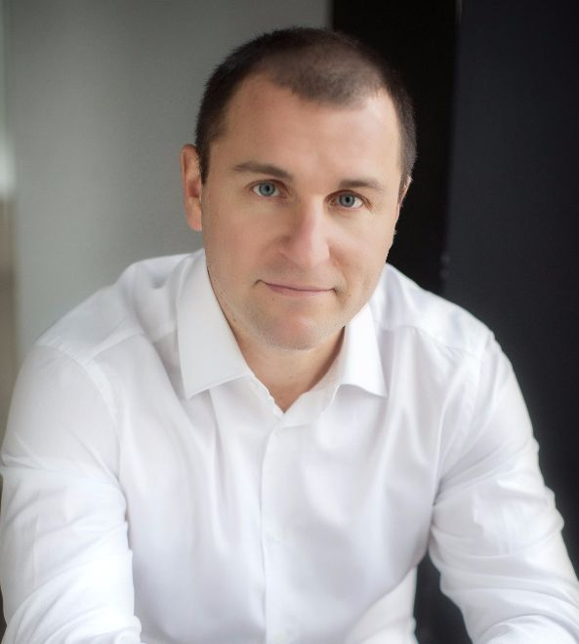 Вандышев Михаил – эксперт - практик с опытом работы в коммерческой сфере в области продаж и закупок – более 18 лет. Прошел путь от менеджера до генерального директора торговой компании с оборотом 2 млрд. рублей. Среди клиентов: Детский мир, Сбербанк, Аэрофлот, РЖД, Лукойл, Евраз, Х5 Retail Group и десятки менее крупных клиентов.

Целевая аудитория вебинара:
Владельцы бизнеса
Генеральные директора
Коммерческие директора
Директора по продажам
Руководители отделов продаж

Время проведения вебинара: 17 января 2018 г. с 10-00 до 11-30 по Московскому времени.

Участники вебинара могут принимать участие:

- Очно, находясь, в региональной ТПП, где будет оборудован зал с проекционным и интернет - оборудованием с налаженной связью с центральным отделением проведения мероприятия;
- Дистанционно через интернет на своем рабочем месте;
- Дистанционно через интернет на своем домашнем компьютере.
- Имеется возможность участвовать с планшета или смартфонов

Дополнительно: участникам вебинара после проведения мероприятия предоставляется на месяц интернет-ссылка записи вебинара для просмотра в офлайн-режиме.
Стоимость участия в вебинаре: БЕСПЛАТНО

Регистрация заканчивается: 16 января 2018 г.
Обращаем Ваше внимание, количество возможных подключений к вебинару ограничено!

Регистрация на вебинар (интернет-семинар) на сайте: http://www.iimba.ru/webinars/sectionsofveb/
Техническая проверка компьютерного оборудования слушателей вебинара состоится
16 января 2018 г. в 12-00 по московскому времени по ссылке: https://go.myownconference.ru/ru/Test
Самостоятельно протестировать Ваше оборудование и интернет-соединение Вы можете по ссылке: https://myownconference.ru/tester
Для участия с планшетов или смартфонов необходимо установить приложение MyOwnConference:
Арр Store
https://itunes.apple.com/ru/app/myownconference/id1067798941?mt=8
Googl play
https://play.google.com/store/apps/details?id=air.com.dosware.myconference&hl=ru
Телефон для справок: (495) 134-34-71 E-mail:tpprf@iimba.ru

До встречи в виртуальном пространстве!

Технические требования к участию в вебинаре (интернет-семинаре)

Для участия в вебинаре Вам понадобится компьютер (ноутбук), подключенный к интернету с акустикой, дополнительно можно подключить вебкамеру и микрофон.
Рекомендуемая скорость соединения составляет от 256 kbps. Эта скорость доступна практически на любом подключении в офисе или дома (LAN, ADSL, WiFi).
Формат вебинара позволяет сохранить качество обучения: каждый слушатель видит и слышит преподавателя, видит слайды, может скачать учебные материалы и заполнить задания, в любой момент может задать онлайн-вопрос преподавателю или другим участникам.
Техническая проверка компьютерного оборудования слушателей вебинара состоится
16 января 2018 г. в 12-00 по московскому времени по ссылке: https://go.myownconference.ru/ru/Test
Уважаемые участники вебинаров! Мы рады сообщить Вам, что теперь участвовать в вебинарах можно при помощи мобильных устройств (смартфоны и планшеты на операционных системах: Android и IOS) в приложении MyOwnConference.
Рекомендуем пользоваться интернет-браузером Google Chrome.

Правила участия в вебинаре:
  - Всем участникам вебинара необходимо заранее регистрироваться, протестировать и настроить своё компьютерное оборудование (Организаторы вебинара не несут ответственность за неправильно настроенное оборудование, программное обеспечение участников вебинара и нарушения работы местных интернет-провайдеров, предоставляющие услуги интернет-связи участникам вебинара. В работе вебинара не считаются дефектами незначительные малозаметные задержки видеоизображения и звука).
  - Участникам вебинара запрещено флудить в чате вебинара (писать некорректные, бессмысленные, многократно повторяемые какие-либо слова и фразы). Нарушители после предупреждения будут забанены (для них будет закрыта возможность писать в чате). Просьба быть вежливыми – Ваши сообщения видят Ваши коллеги из других регионов.
  - При входе в систему вебинара участники вебинара обязаны вводить свои верные данные: Ф.И.О., наименовании организации, города и др. (Пример: Иванов, ТПП, Москва). Участники с неопределенными данными после предупреждения будут удалены из системы.
С подробной информацией по проведению мероприятий можно ознакомиться по интернет ссылке: http://iimba.ru/webinars/sectionsofveb/

